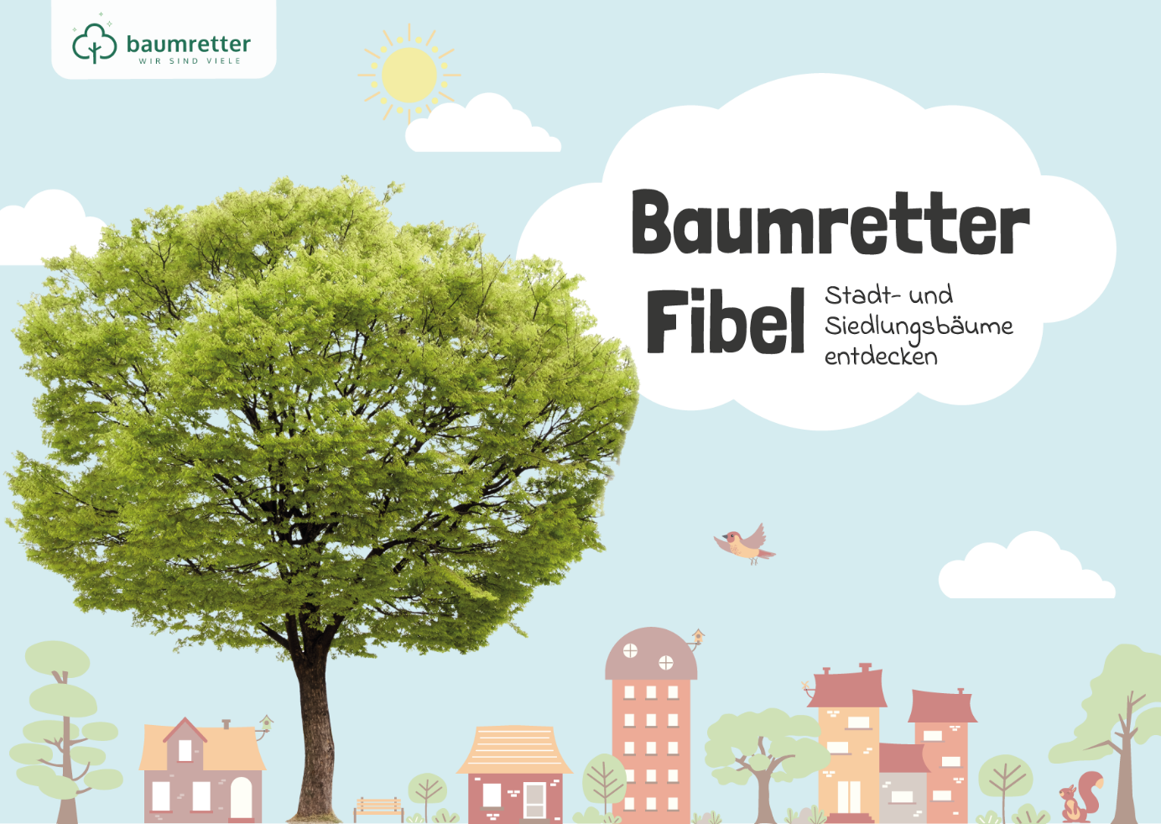
Unterrichtsmaterial zur
Baumretter-Fibel

Leitfaden für Lehrpersonen

Modul 4


Lebensraum der Bäume
Stadt vs. Wald

Leitfaden für Lehrpersonen

Titel des Moduls:

Lebensraum der Bäume – Stadt vs. Wald

Kurzbeschreibung:
In dieser Einheit entdecken die Kinder die unterschiedlichen Lebensräume von Bäumen. Sie vergleichen die Bedingungen eines Baumes im Wald mit denen eines Baumes in der Stadt. Mithilfe des Videos "Unsere Stadtbäume" erkennen sie die besonderen Herausforderungen, denen Stadtbäume ausgesetzt sind und entwickeln Empathie für diese "stillen Helden" ihrer Umgebung.

Lernziele:
Die Schülerinnen und Schüler (SuS)...
- können die Lebensbedingungen eines Stadtbaumes mit denen eines Waldbaumes vergleichen.
- nennen mindestens zwei spezifische Probleme, mit denen Stadtbäume konfrontiert sind (z.B. wenig Platz für Wurzeln, Wassermangel, Hitze).
- verstehen, warum Stadtbäume besonders schützenswert sind und Hilfe benötigen.
- können die Unterschiede kreativ in einer Zeichnung darstellen.

Lehrplanbezug:
Das Modul ist fächerübergreifend konzipiert und bietet Anknüpfungspunkte für:
- Sachunterricht: Themenfeld "Natur und Leben", Bereich "Pflanzen" (Funktionen von Bäumen, Bedeutung für Umwelt und Mensch), Ökosystem Wald/Stadt.
- Deutsch: Leseverständnis (Sachtexte in der Fibel), Sprechanlässe schaffen (Diskussionen, Präsentation), Wortschatzerweiterung.
- Kunst: Kreatives Gestalten, visuelle Darstellung von Informationen.
- Medienbildung: Rezeption und Auswertung eines informativen Videos.

Dauer:
90 Minuten (kann nach 45 Minuten geteilt werden)

Materialien:
- Fibel: Baumretter Fibel, Seiten 6 - 11
- Präsentation: Modul-4-Lebensräume-der-Bäume-Präsentation.pptx/.pdf
- Arbeitsblätter (AB):
  - AB 1: Baum in der Stadt vs. Baum im Wald (Vorlage mit zwei Zeichenfeldern)
  - AB 2: Stadtbaum zeichnen
  - AB 3: Baum im Wald zeichnen
  - AB 4: Bildkarten Stadt und Wald
  - AB 5: Baumprofil Ahorn
  - AB 6: Baumprofil Eiche
  - AB 7: Baumprofil Platane
  - AB 8: Baumprofil Linde
  - AB 9: Baumprofil Rosskastanie
  - AB 10: Vorlage leeres Baumprofil zum Ausfüllen

- Sonstiges: Stifte, ggf. Wachsmalkreiden, leere Hefte oder Mappen (für "Baum-Tagebuch"), Tafel, Flipchart, Laptop

Vorbereitung:
Wenn möglich, den SuS einige Tage vor der Stunde die Aufgabe geben auf dem Schulweg oder in der Freizeit einen Stadtbaum und Bäume im Park aus der Nähe zu betrachten. Wie sieht die Baumscheibe (das kleine Stück Erde um den Stamm) aus? Liegt Müll da? Ist die Erde trocken? Das macht das Thema noch greifbarer.
- Arbeitsblätter für alle Kinder drucken (Baumretter-Fibeln bereitlegen)

Ablauf / Verlaufsplan (Vorschlag)
Phase | Zeit | Inhalt & Methode | Materialien & Medien
Einstieg | 10 bis 15 min. | Bildimpuls & Gespräch:  - Die Lehrperson knüpft an die letzte Stunde an und startet abhängig vom vorangegangenen Modul mit der zentralen Frage: "Wo wachsen eure Lieblingsbäume?" oder „Wo wachsen die Superhelden Bäume?“  - Präsentation Folie 2 zeigt zwei kontrastierende Bilder: ein dichter, grüner Wald und eine Baumreihe auf einem schmalen Bürgersteig.  - Gesprächsimpuls: "Was fällt euch auf? Wo geht es dem Baum wohl besser? Warum?" | Fibel (3. Auflage) S.6 & 7  Präsentation Folie 2
Erarbeitung | 15 bis 20  min. | Videoanalyse: Die Probleme der Stadtbäume  - Die Lehrperson kündigt das Video an: "Im folgenden Video sehen wir uns an, wie das Leben für einen Stadtbaum wirklich ist."  - Gemeinsames Ansehen von Video 1: "Unsere Stadtbäume".  - Danach Sammlung im Unterrichtsgespräch: "Welche Probleme hat ein Stadtbaum laut dem Video?" Die Ergebnisse werden an der Tafel/Flipchart gesammelt (z. B. wenig Wasser, heiße Steine, wenig Platz für Wurzeln, Hundeurin). | Fibel (3. Auflage) S.8  Präsentation Folie 3  Video „Unsere Stadtbäume“
Anwendung | 15 min. | Kreative Umsetzung: Zwei Welten  Die Kinder erhalten das Arbeitsblatt 1.  Auftrag: "Zeichne links einen glücklichen Baum im Wald. Was hat er alles um sich herum?" (z. B. Erde, andere Bäume, Moos, Tiere). "Zeichne rechts einen Baum in der Stadt. Was siehst du bei ihm?" (z. B. Autos, Asphalt, kleines Gitter).  ODER  Ein Teil der Kinder erhält das Arbeitsblatt 2 und der andere Teil das Arbeitsblatt 3 mit der Aufgabe jeweils Bäume in der Stadt oder im Wald zu zeichnen.  ALTERNATIVE  Die Kinder erhalten das Arbeitsblatt 2.4. und schneiden die Bildkarten aus und ordnen sie einem leeren Blatt oder in ihrem Baum-Tagebuch durch einkleben Stadt oder Wald zu.  An den Bildern können sie markieren, ob etwas „gut für Bäume“ oder „schwierig für Bäume“ ist.  (Grün=gut, orange=schwierig, =gut, =schwierig)  Ergänzend können die Kinder auch einen Grund in Form einzelner Wörter (Z.B. „heiß“, „weich“, „viel Platz“) dazu schreiben. | Fibel (3. Auflage) S.10 & 11  ODER  Arbeitsblatt AB 1: „Stadtbaum vs. Waldbaum“  Arbeitsblatt AB 2: „Bäume in der Stadt“  Arbeitsblatt AB 3: „Bäume im Wald“  Stifte  ALTERNATIVE  Arbeitsblatt „AB 4: „Bildkarten“  leeres Blatt oder Baum-Tagebuch  Schere  Klebestift  Stifte
Hier ist ein guter Punkt für eine Teilung nach 45 Minuten.
Die erste Stunde endet mit der Fertigstellung der Zeichnungen.
Vertiefung | 20 min. | Fokus: Das unsichtbare Problem der Wurzeln  - Die Lehrperson greift einen Punkt von der Tafel auf: "Wenig Platz für Wurzeln".  - Hinweis auf Fibel S. 17: "Ein Baum der Platz hat ist unter der Erde fast genauso groß wie über der Erde!"  - Präsentation Folie 5 zeigt Fotos von offenen Erdleitungen. Auf einem Bild ist eine offene Baugrube mit Rohren und Leitungen vor einem Stadtbaum in Andernach zu sehen. Dies visualisiert das Problem eindrücklich. | Fibel (3. Auflage) S. 17,  Präsentation Folie 5
Anwendung und Vertiefung | 20 min. | Unsere Stadtbäume bekommen ein Gesicht  - Hinführung (5 min):  Die Lehrperson schlägt die Brücke vom Problem zur Person: "Wir haben jetzt die Probleme der Stadtbäume verstanden. Aber wer sind diese Bäume eigentlich, die das alles aushalten müssen? Im Video haben wir schon einige typische Stadtbäume gesehen. Welche Bäume kennt ihr denn aus eurer Umgebung?"  - Sammeln & Aktivieren (5 min):  Präsentation Folie 6 wird gezeigt. Die Lehrperson startet ein Brainstorming und sammelt an der Tafel die Namen von Bäumen, die den Kindern einfallen (z.B. Linde, Ahorn, Kastanie).  - Forschungsphase: Die Baum-Detektive (10 min):  Die Lehrperson leitet zur Fibel bzw. den Arbeitsblättern 5 bis 9 über: "Lasst uns zu Baum-Detektiven werden! In unserer Fibel gibt es Steckbriefe von häufigen Stadtbäumen."  Die Kinder arbeiten in Kleingruppen. Jede Gruppe bekommt einen oder zwei Bäume aus den Baumprofilen (Fibel S. 46-57) zugewiesen.  Auftrag: "Findet in 5 Minuten die Superkraft oder eine besondere Eigenschaft eures Baumes heraus! Was macht ihn einzigartig?"  Die Gruppen stellen ihre Ergebnisse kurz vor ("Unsere Platane hat eine Tarnfleck-Rinde!", "Die Linde duftet im Sommer ganz stark!").  - Abschluss & Ausblick (5 min): Die Lehrperson fasst zusammen: "Super! Jetzt kennen wir nicht nur die Probleme, sondern auch einige der Helden, die sie jeden Tag meistern. Wir kennen die Linde vor der Schule und die Kastanie auf dem Spielplatz jetzt viel besser. Und im nächsten Modul lernen wir, wie wir genau diesen Freunden ganz praktisch helfen können." | Fibel (3. Auflage) S.46-57  Präsentation Folie 6  Arbeitsblätter 5 bis 9
Ausblick | 5 min. | Vorschau auf die nächste Stunde:  Die Lehrperson gibt abhängig vom geplanten nächsten Modul einen Ausblick auf die nächste Stunde.  Bspw.:  Modul: Stadtbäume – Wie wir ihnen helfen können!  "Nächstes Mal schauen wir uns an, wie wir unseren Stadtbäume helfen können“

gefördert von:

Impressum
Herausgeber: Baumretter e.V.
Eichholzstr. 353
58285 Gevelsberg
redaktion@baumretter.de
baumretter.de
Redaktion: Baumretter e.V.
Gestaltung: Baumretter e.V.
Videos: Rolf S. Wolkenstein

